**Obraz zawierający logo, tekst, symbol, Czcionka

Zawartość wygenerowana przez sztuczną inteligencję może być niepoprawna.**

**RAPORT Z ĆWICZENIA LABORATORYJNEGO**

**Modele i Systemy Sterowania w Robotyce**

Rok akademicki 24/25 Semestr I

Nr ćwiczenia 1

**Skład sekcji:**

Bartłomiej Murmyłowski

Jakub Kawalec

1. **Cel ćwiczenia laboratoryjnego**

Celem ćwiczenia laboratoryjnego było zapoznanie się i zaimplementowanie w matlabie algorytmów planowania ruchu RRT i PRM.

1. **Sprzęt**

Projekt został przeprowadzony na komputerze o następujących specyfikacjach:

**Procesor**: Intel Core i9 9980XE @ 3.00GHz

**Pamięć RAM**: 64 GB 3600 MHz

**Płyta główna:** ASRock X299 Taichi (CPUSocket)

**Karta graficzna:** 4095MB NVIDIA GeForce RTX 2080 SUPER

**System operacyjny:** Windows 10 Pro 64-bit

Do zarządzania procesami w tle wykorzystano oprogramowanie Process Lasso.

1. **Mapa**

Do zbadania wyżej wymienionych algorytmów stworzono trzy mapy binarne:



Rys 4.1 – pierwsza mapa



Rys 4.2 – druga mapa



Rys 4.3 – trzecia mapa

Utworzono skrypt w matlabie, który do wyżej wymienionych map dodawał sparametryzowaną ilość losowo postawionych kwadratowych przeszkód.

1. **Otrzymane wyniki**

Na samym początku przeprowadzono test algorytmem RTT, dla MaxConnectionDistance = [0.5,1], następnie odczytano liczbę wykorzystanych węzłów i taką ilość użyto następnie w algorytmie PRM.

1. **Pierwsza mapa**

Tab 4.1 – Dane badania na pierwszej mapie

|  |  |  |  |  |
| --- | --- | --- | --- | --- |
| **Punkt Startowy** | **Cel** | **Wielkość przeszkody** | **Liczba przeszkód** | **Max**  **Connection**  **Distance** |
| 3,13 | 13,3 | 5x5 | [0,5,10] | [0.5, 1] |

Przeszkody: 0

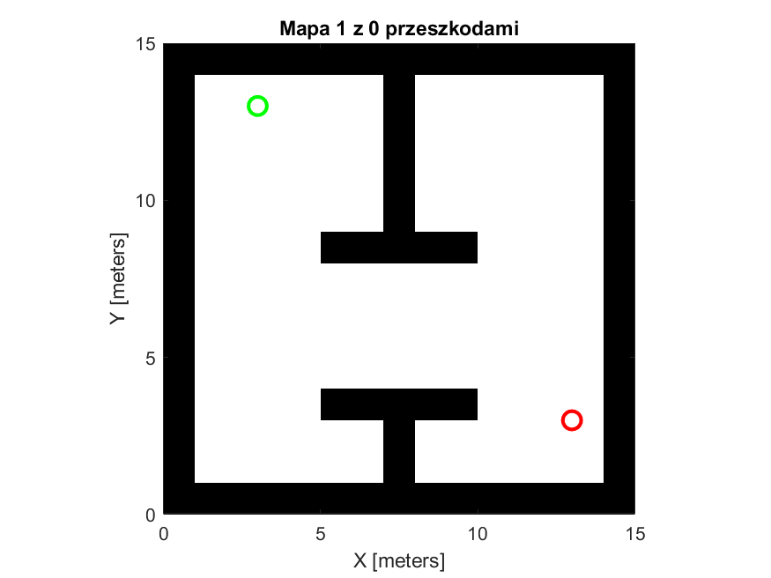

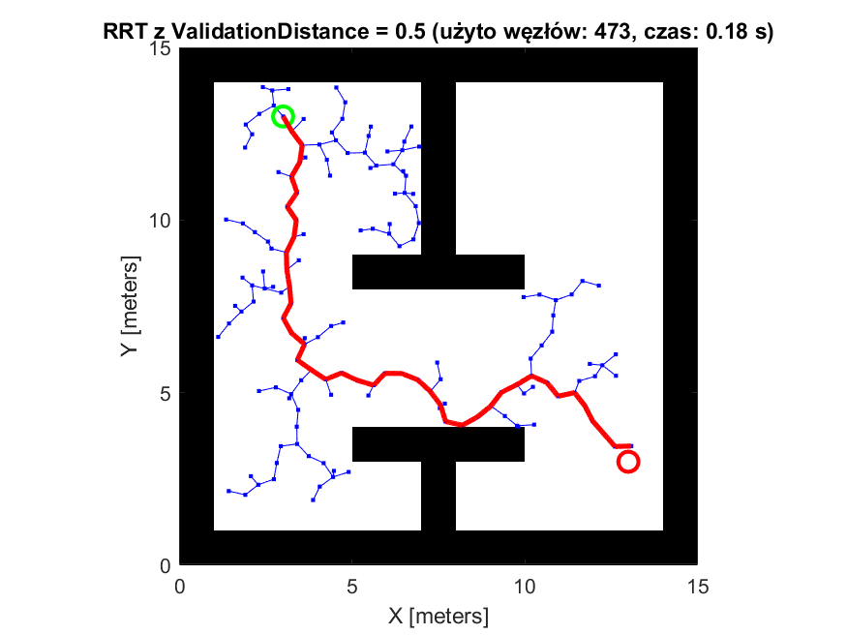

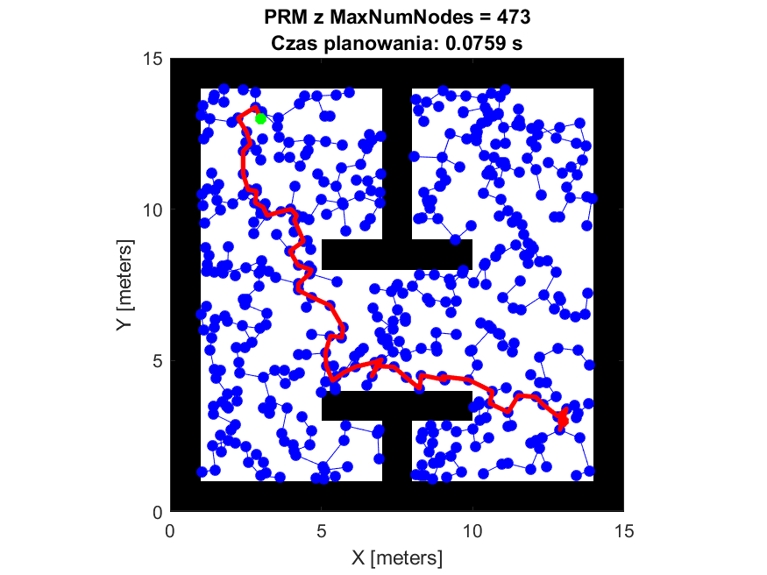

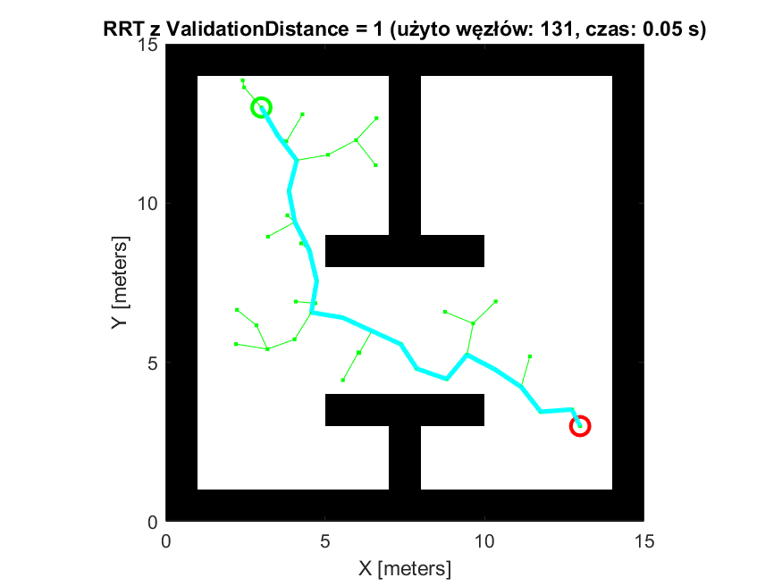

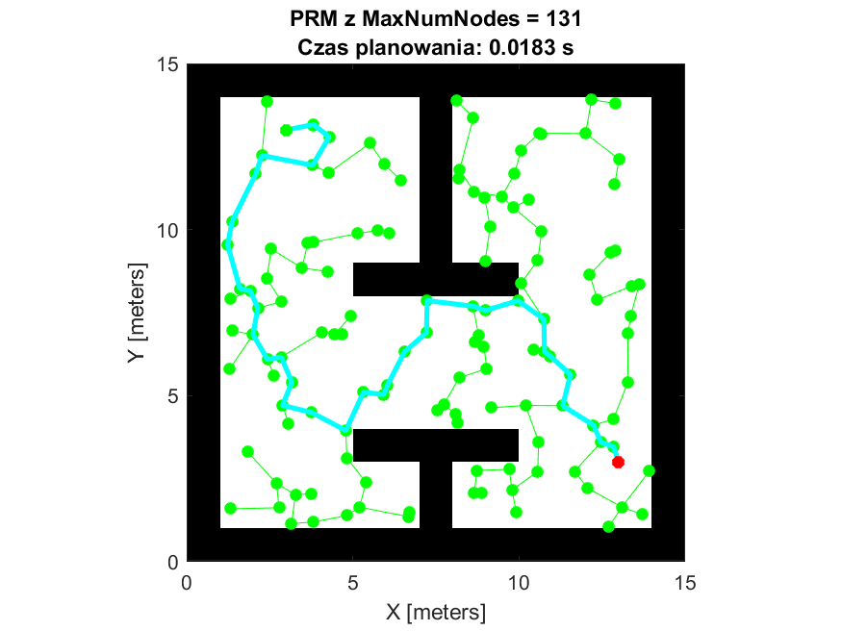

Przeszkody: 5

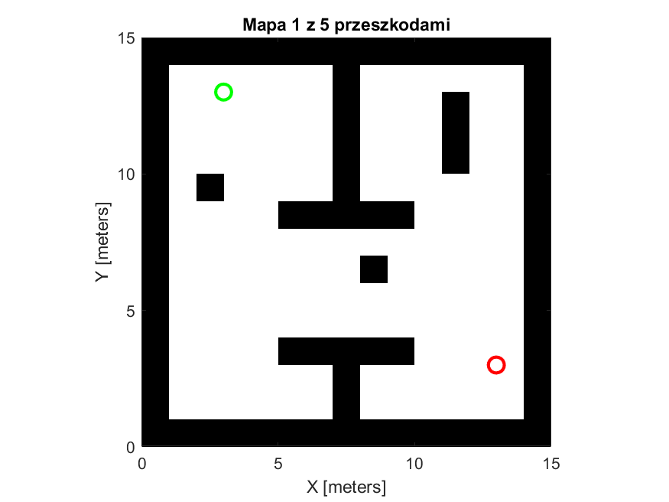

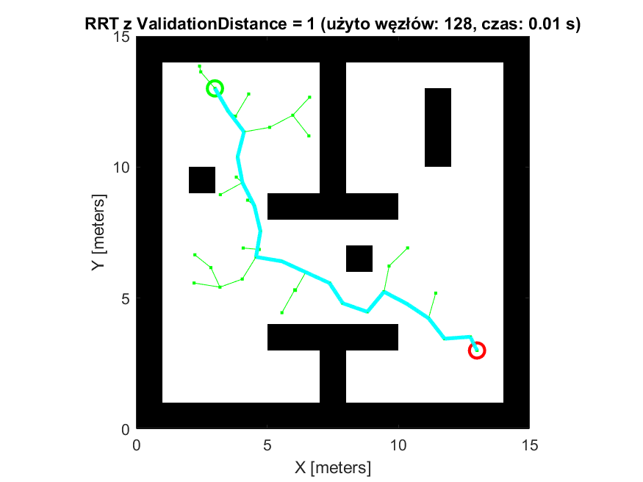’’'

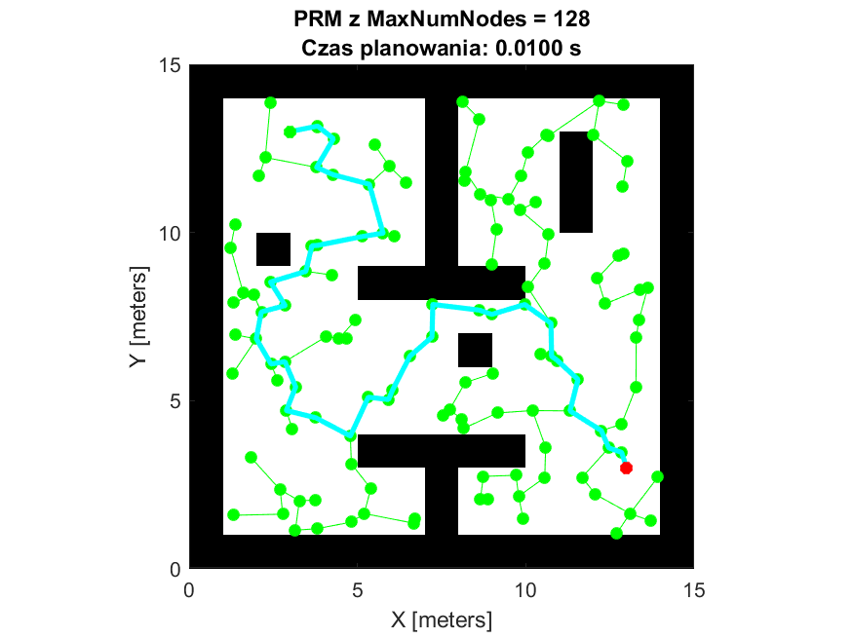

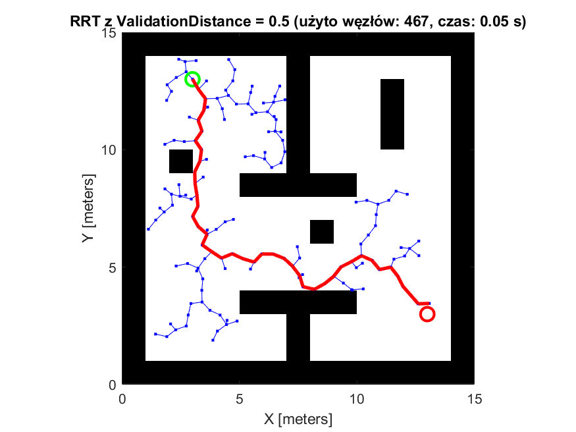

Obraz zawierający tekst, zrzut ekranu, Grafika, Wielobarwność

Zawartość wygenerowana przez sztuczną inteligencję może być niepoprawna.

Przeszkody: 10

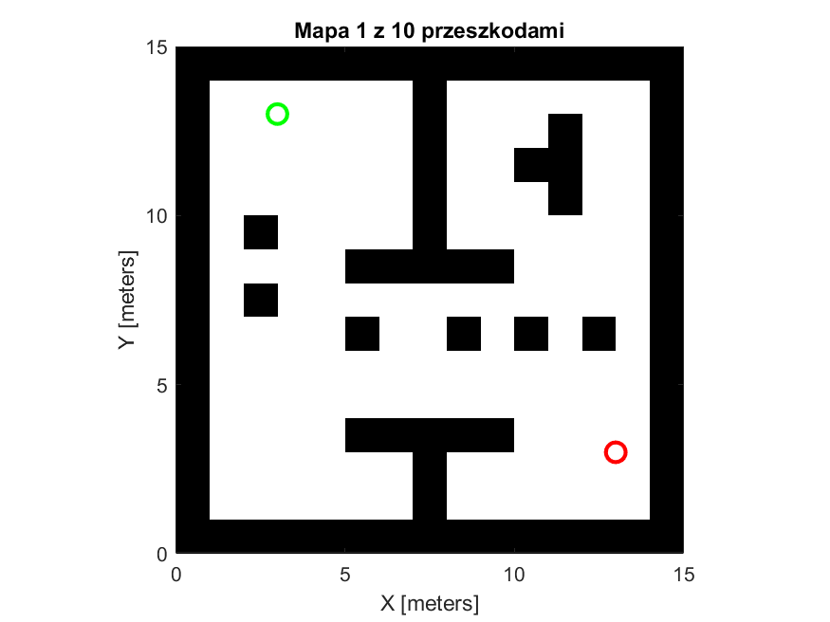

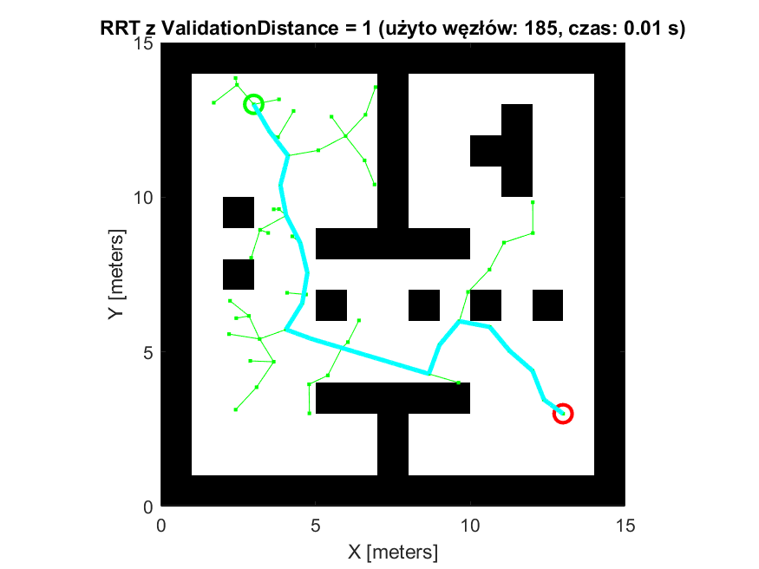

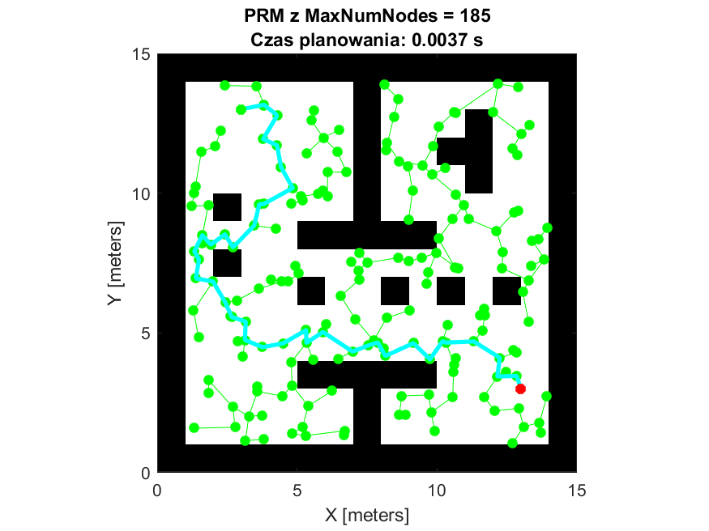

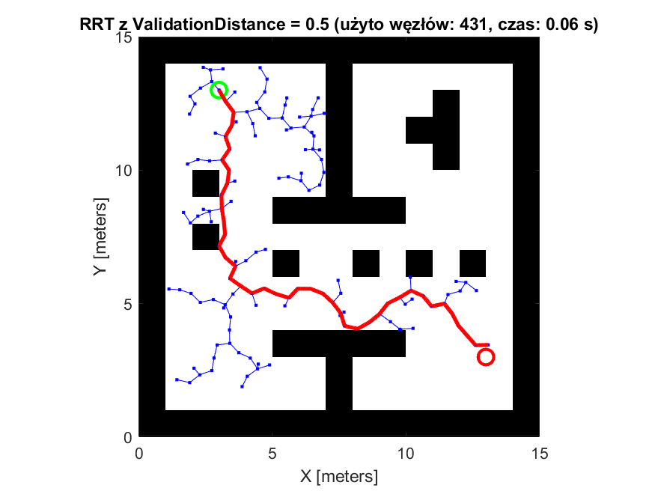

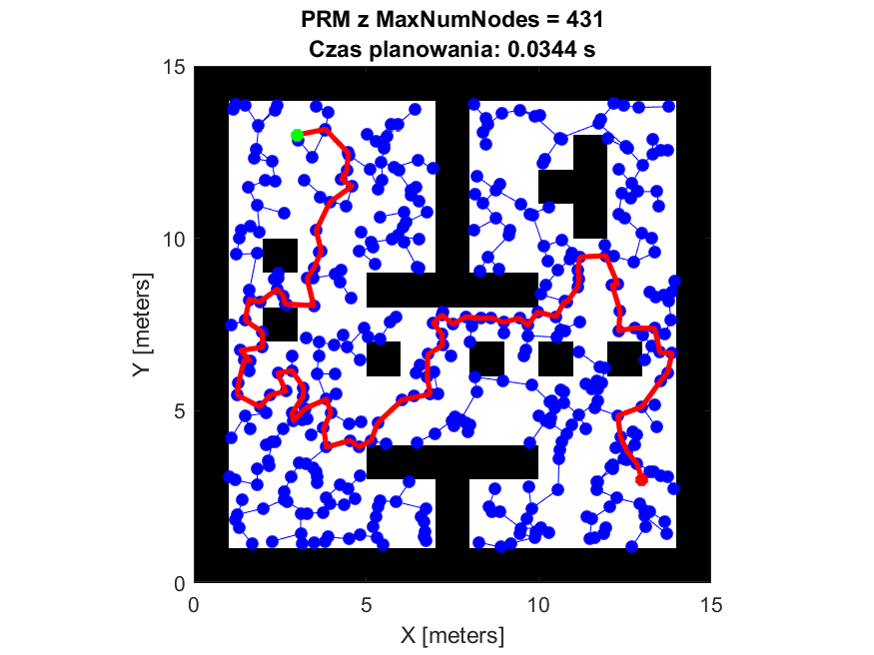

1. Druga mapa

|  |  |  |  |  |
| --- | --- | --- | --- | --- |
| **Punkt Startowy** | **Cel** | **Wielkość przeszkody** | **Liczba przeszkód** | **Max**  **Connection**  **Distance** |
| 3,13 | 13,3 | 5x5 | [0,5,10] | [1, 2, 3] |

Przeszkody: 0

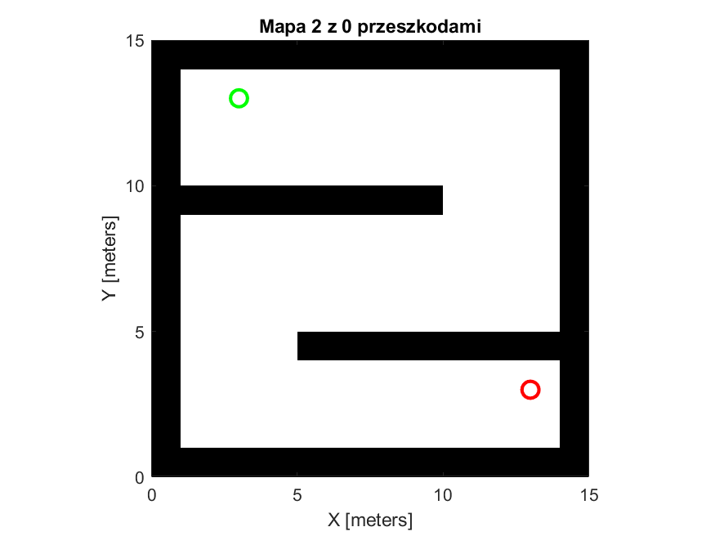

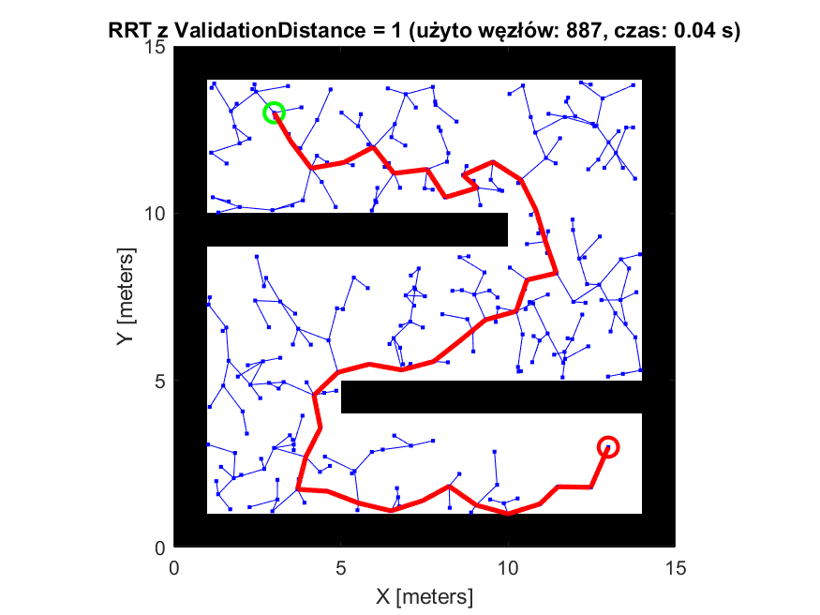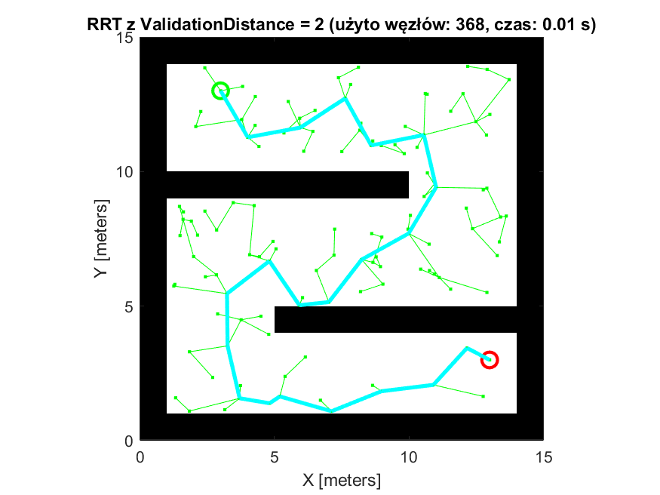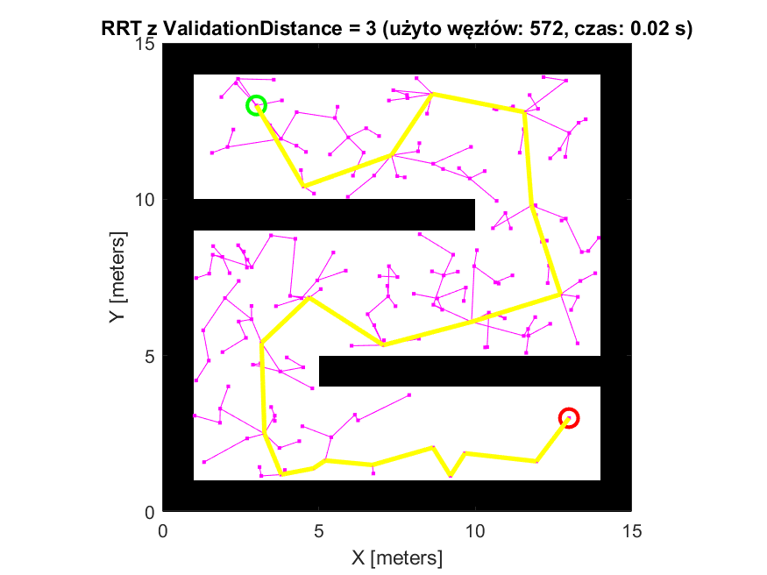

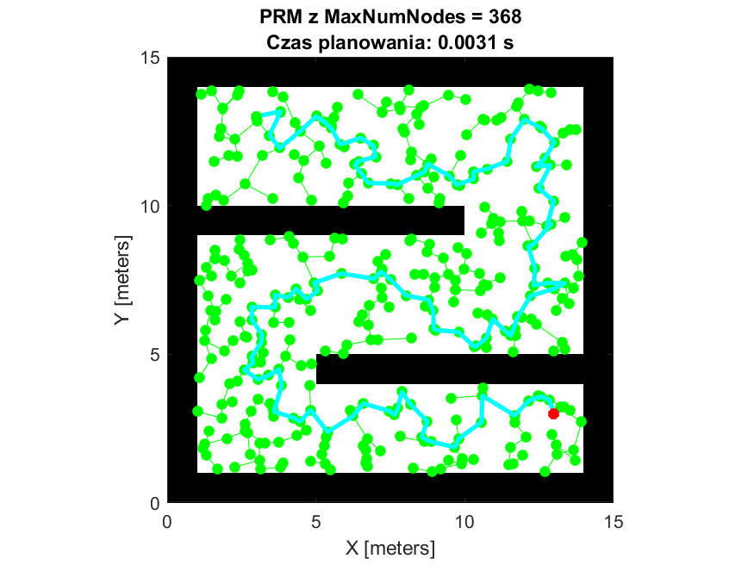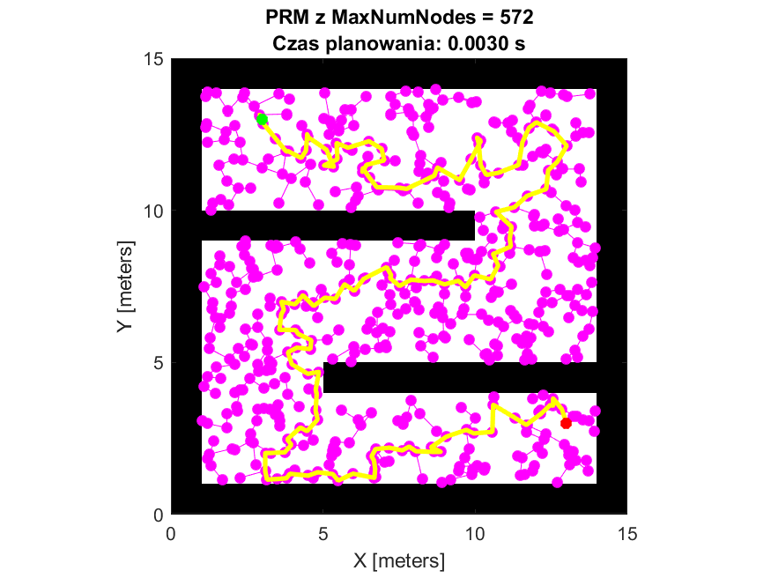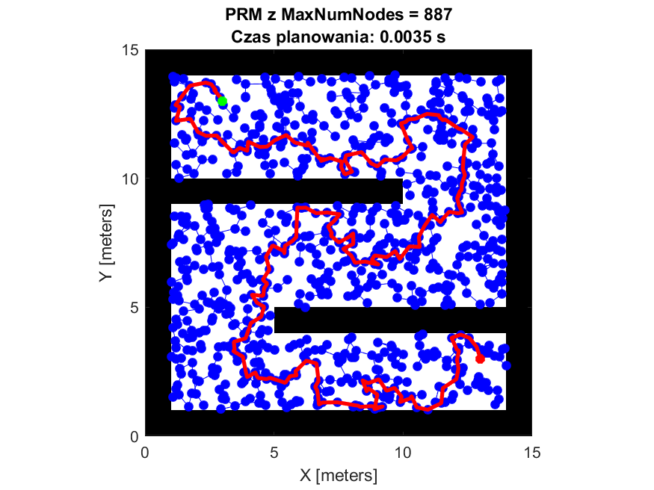

Przeszkody: 5

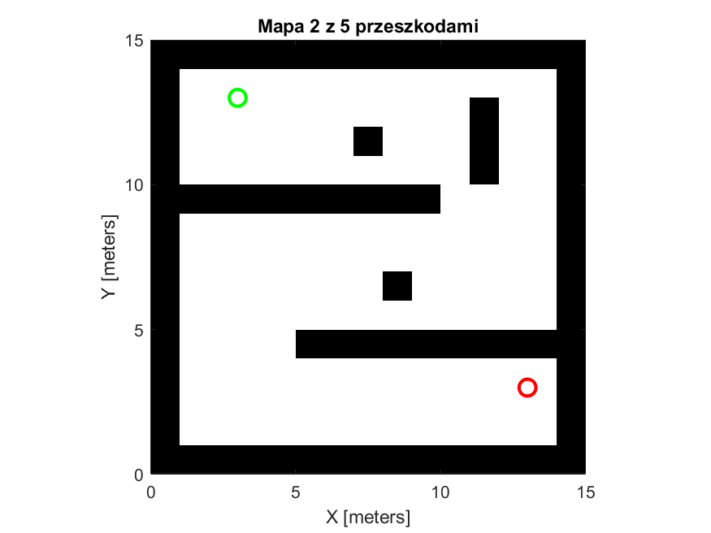

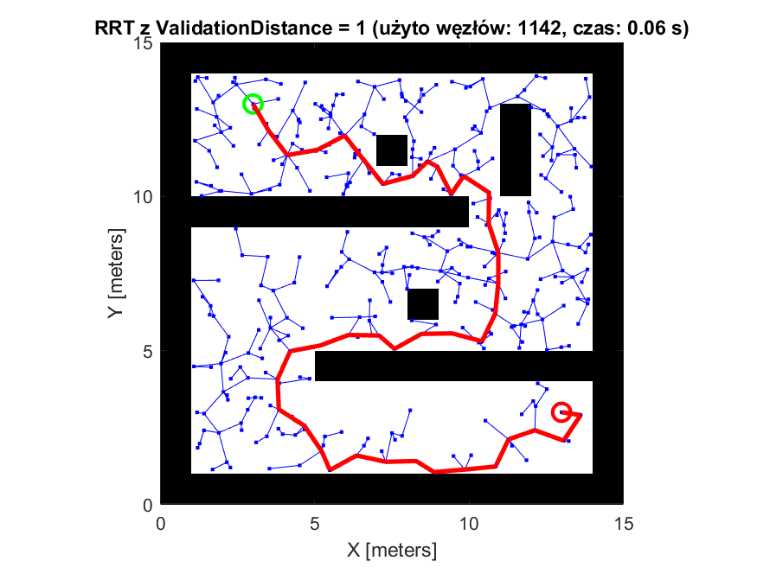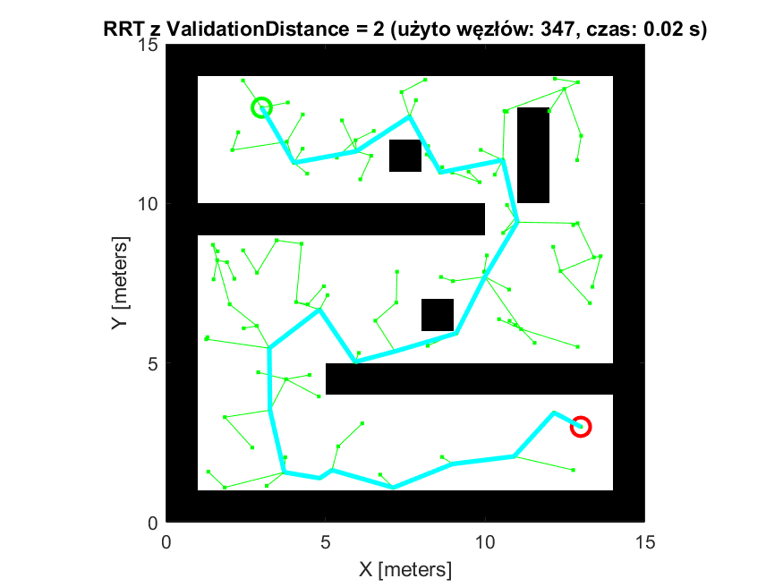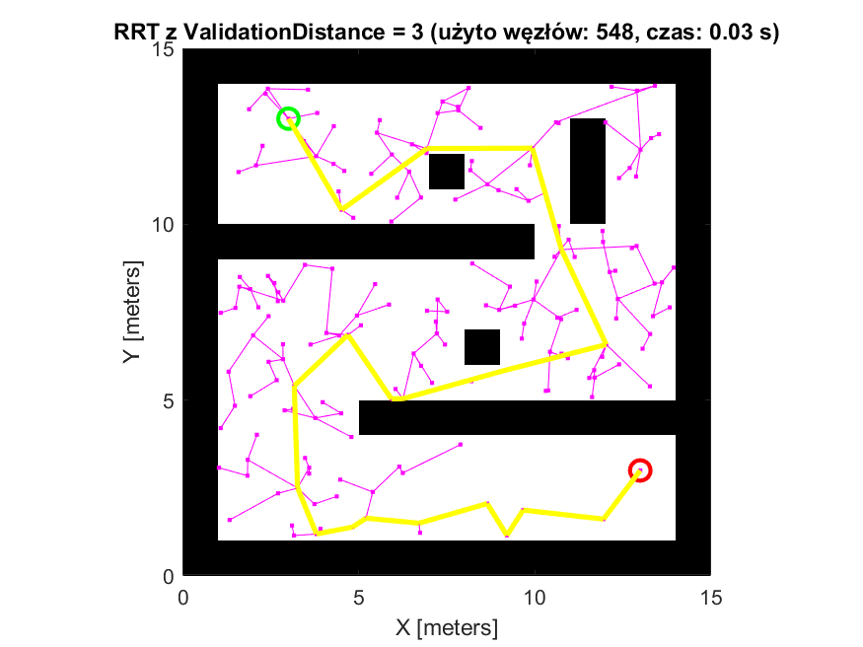

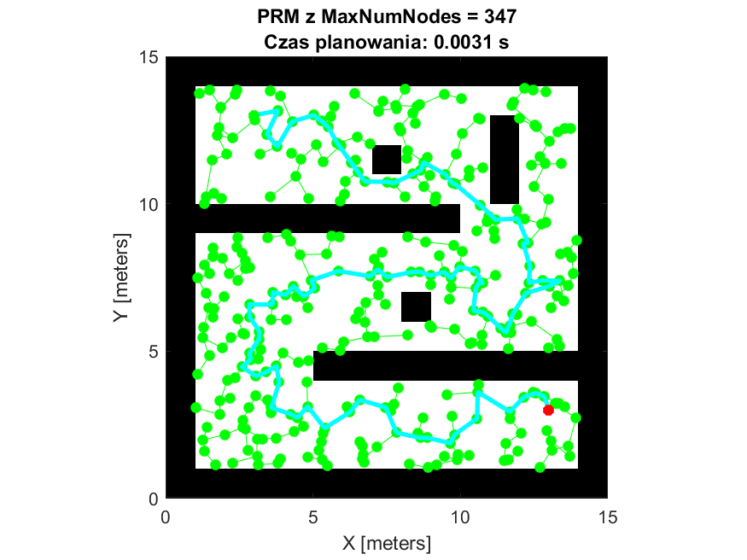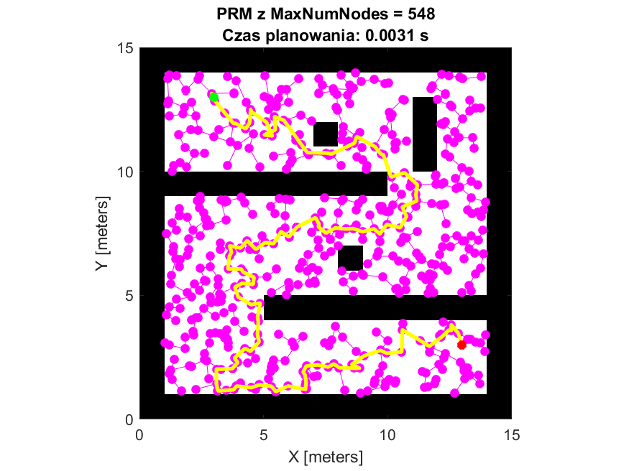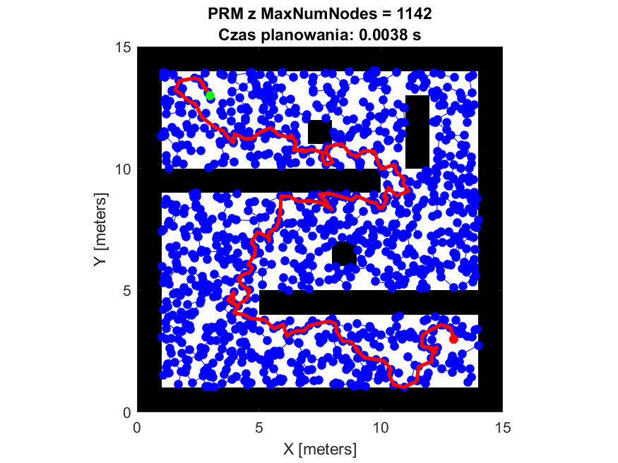

Przeszkody: 10

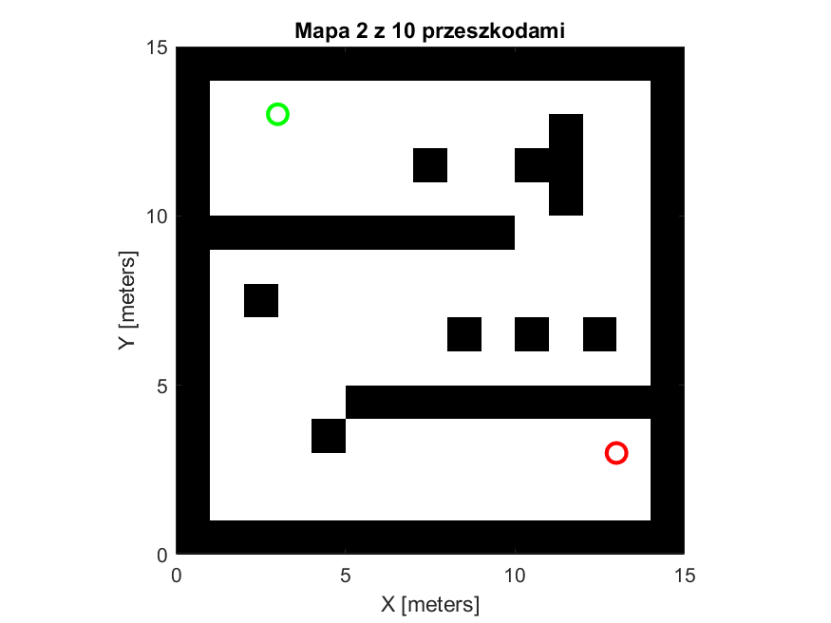

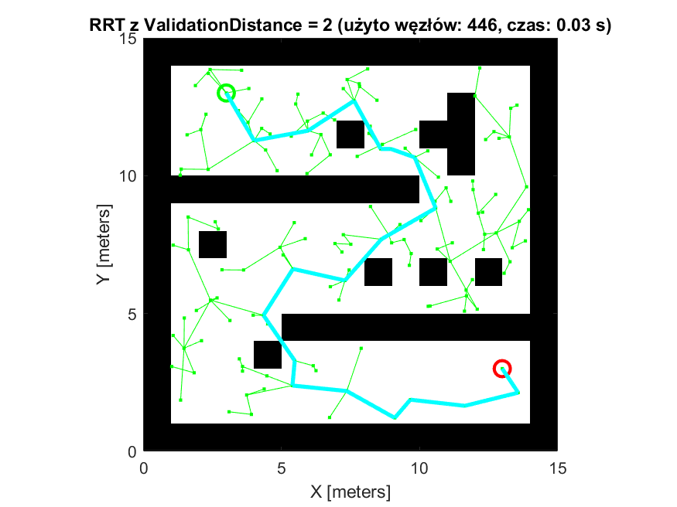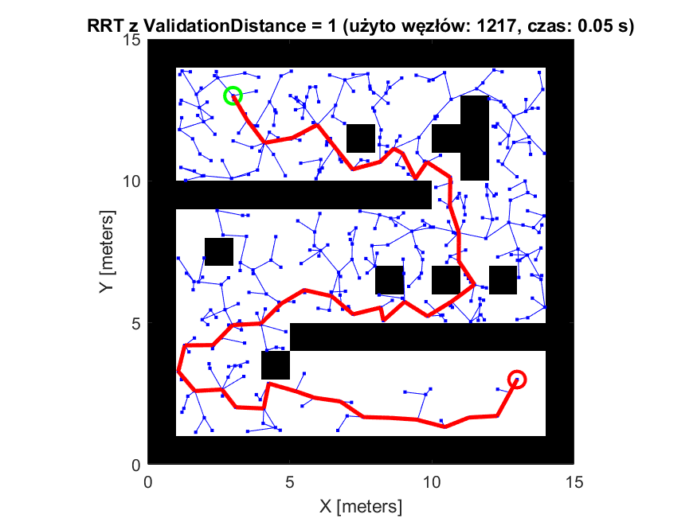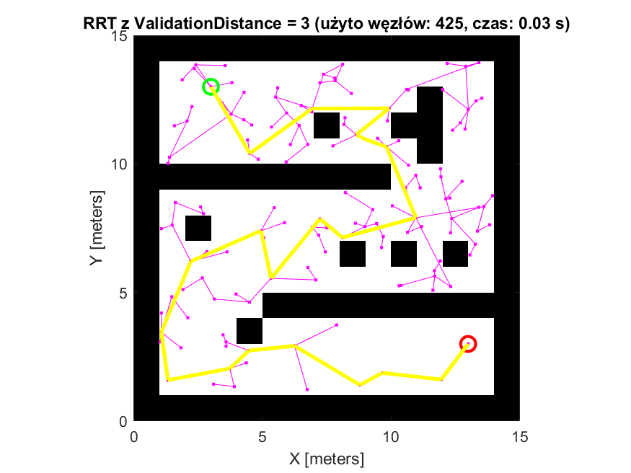

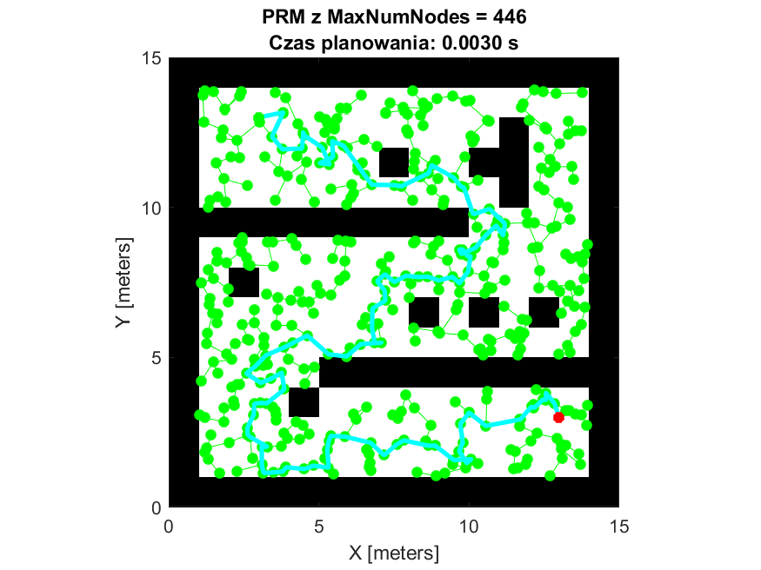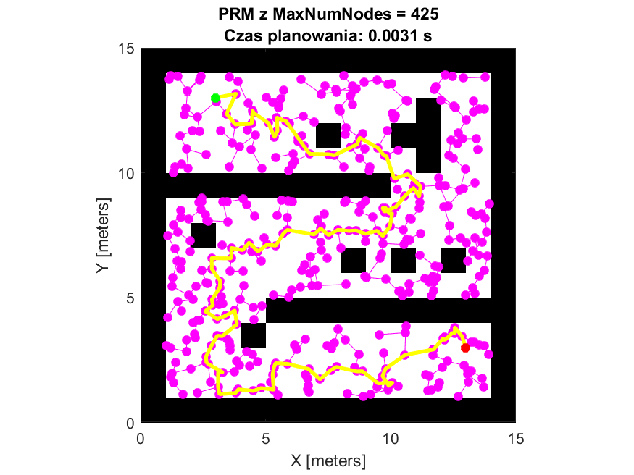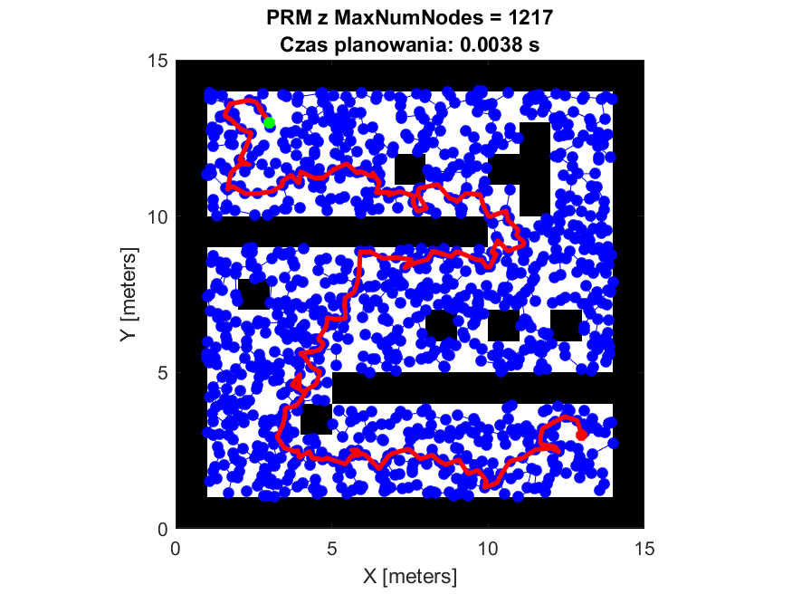

1. Trzecia mapa

|  |  |  |  |  |
| --- | --- | --- | --- | --- |
| **Punkt Startowy** | **Cel** | **Wielkość przeszkody** | **Liczba przeszkód** | **Max**  **Connection**  **Distance** |
| 3, 2 | 28, 27 | 5x5 | [0,5,10] | [3, 4, 5] |

Przeszkody: 0

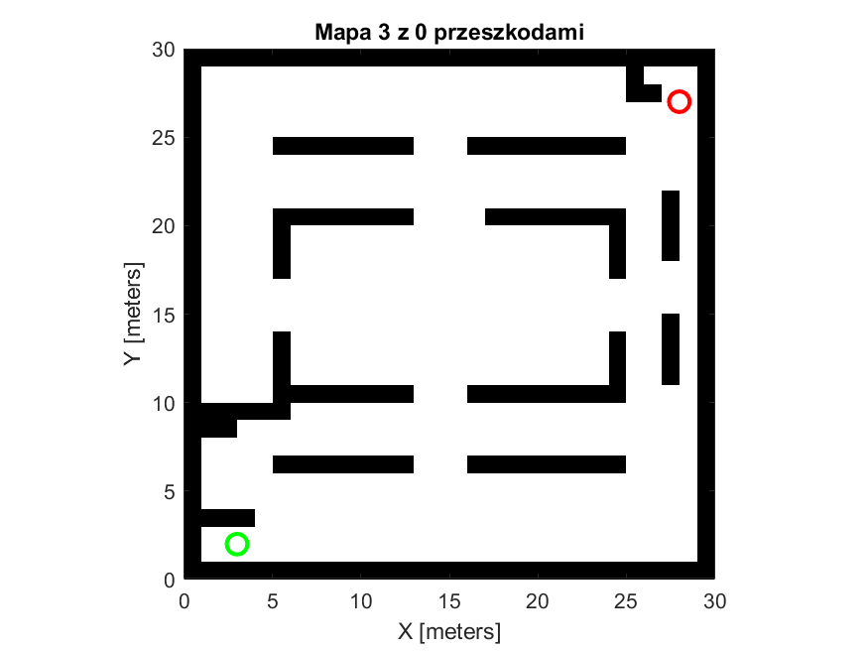

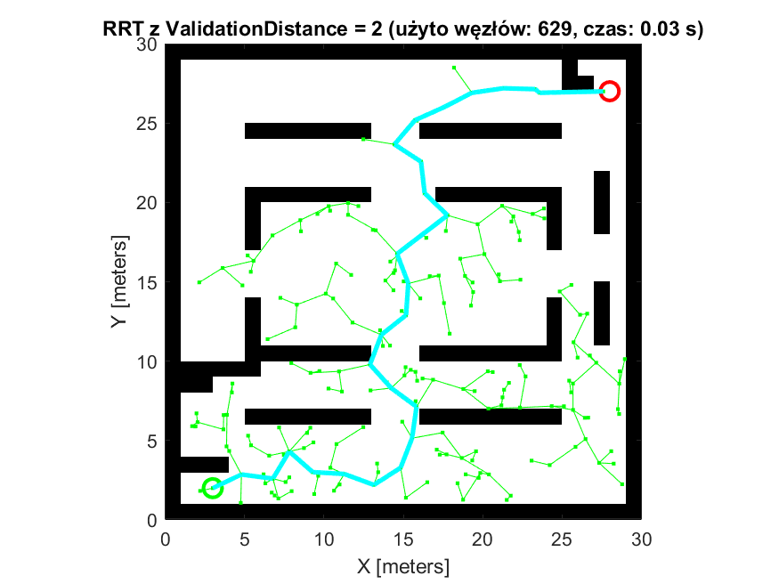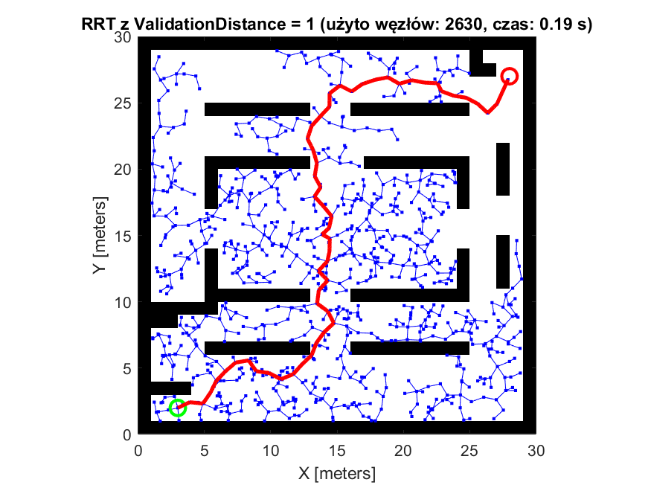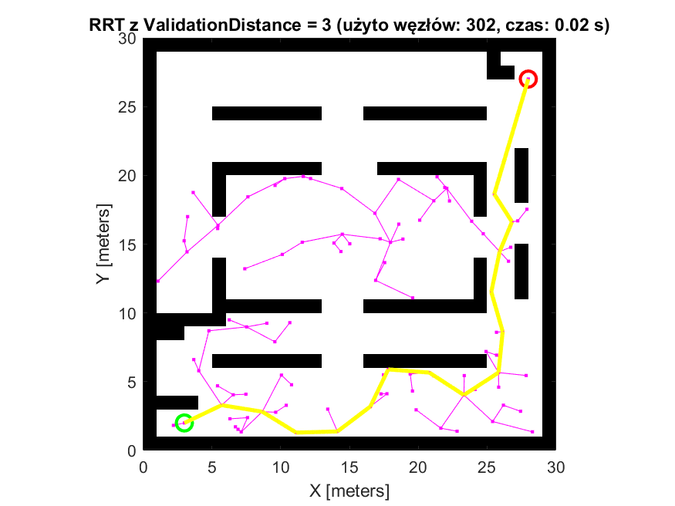

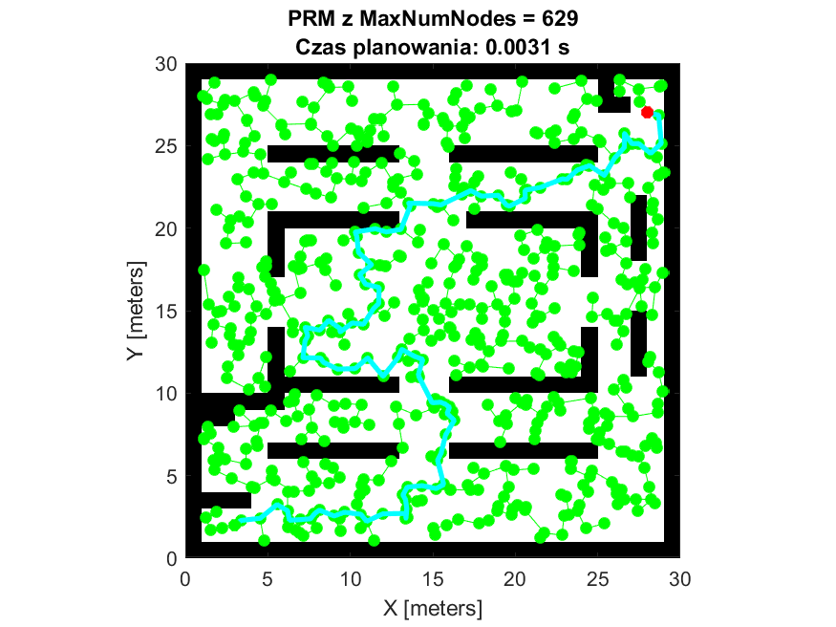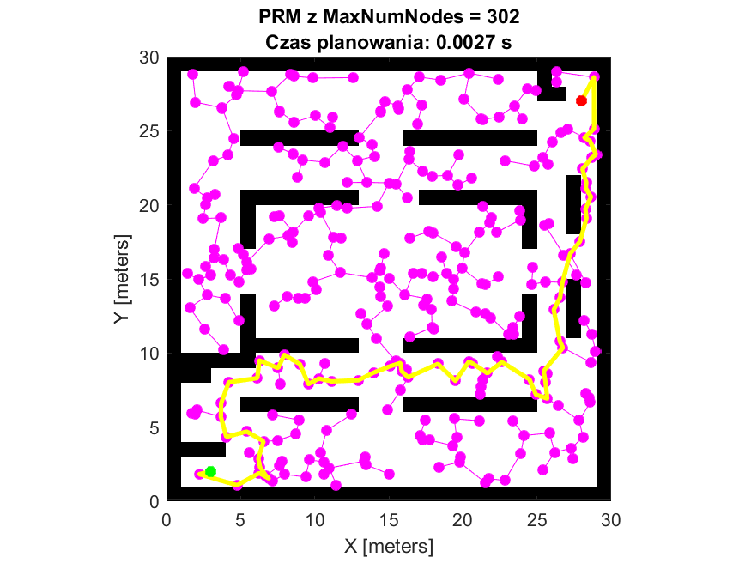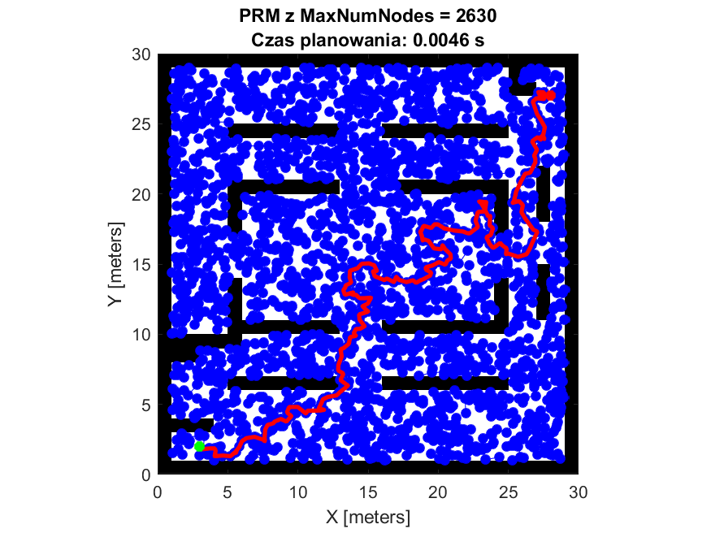

Przeszkody: 5

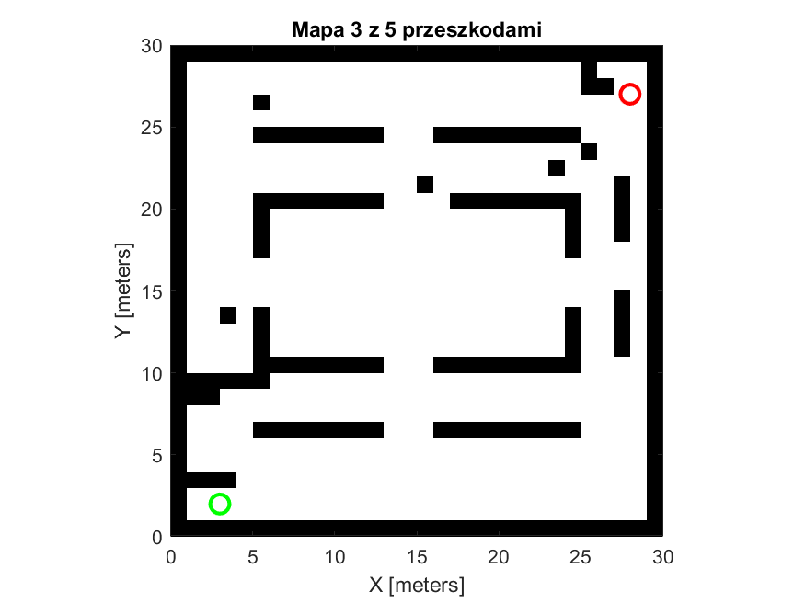

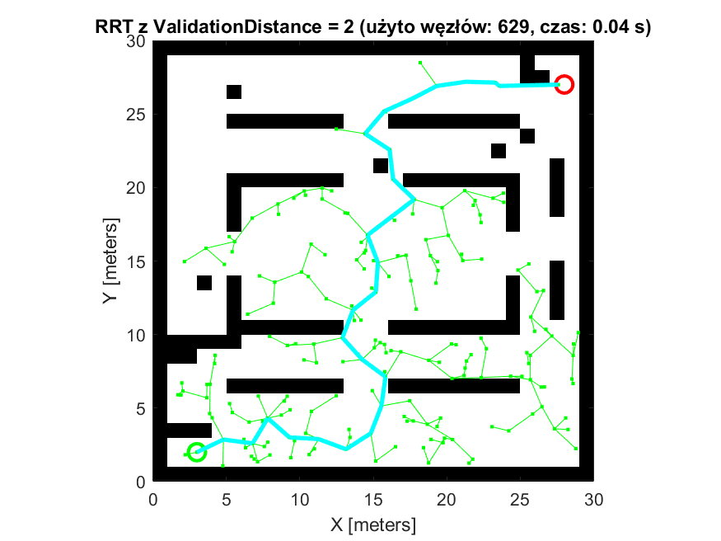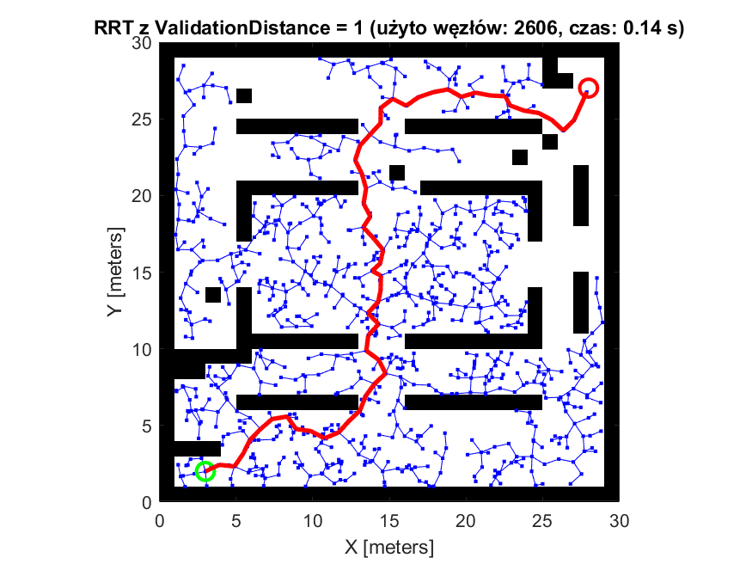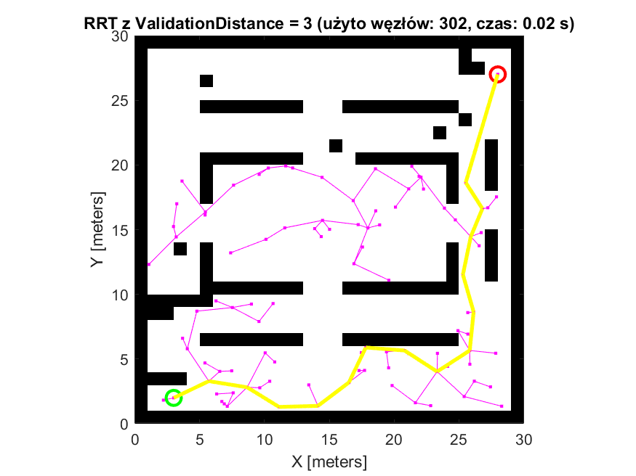

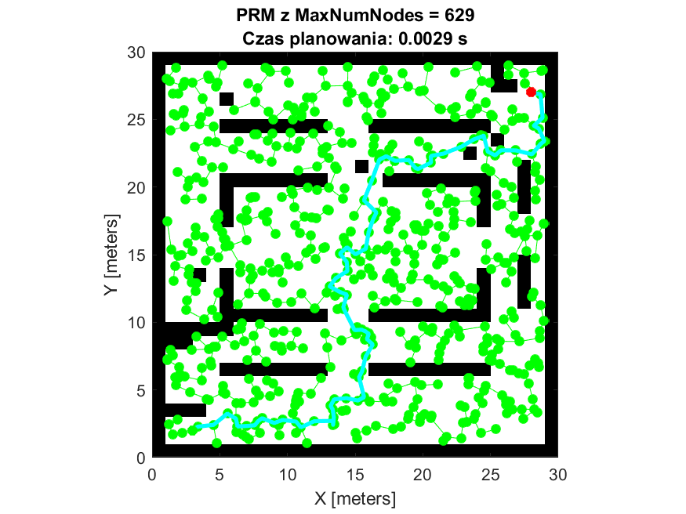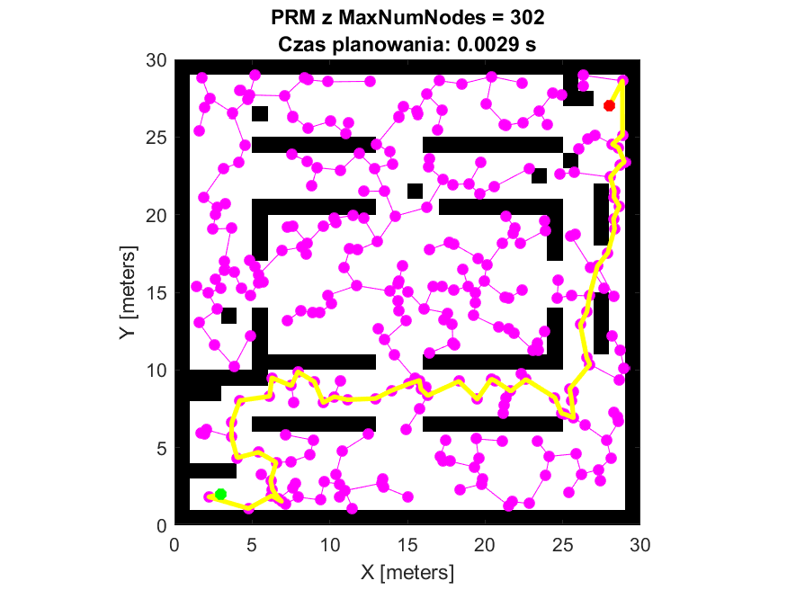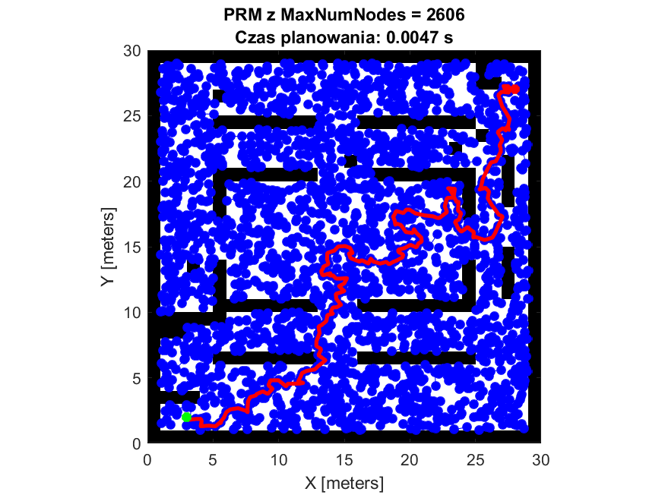

Przeszkody: 10

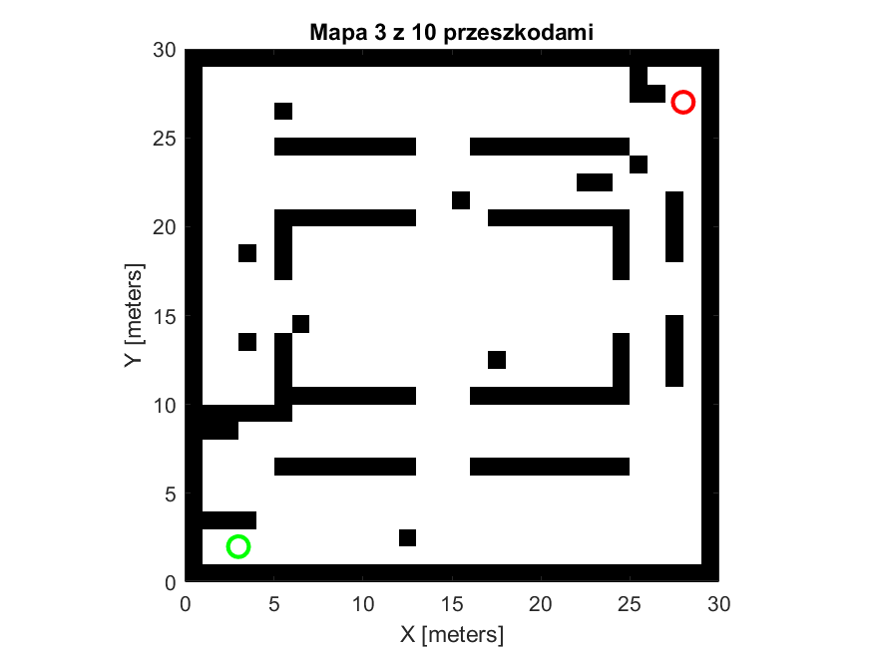

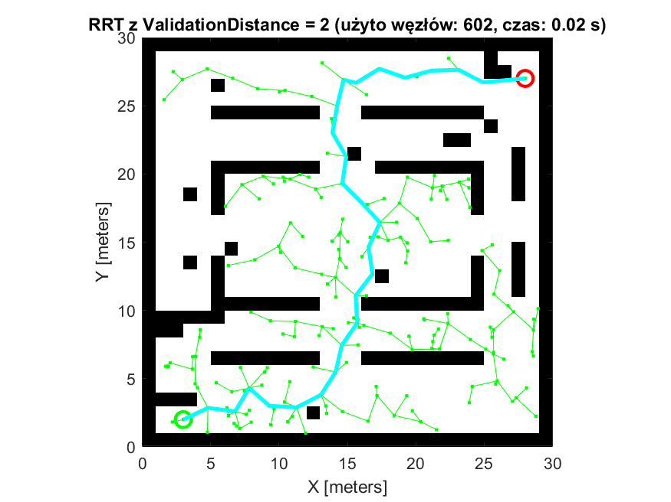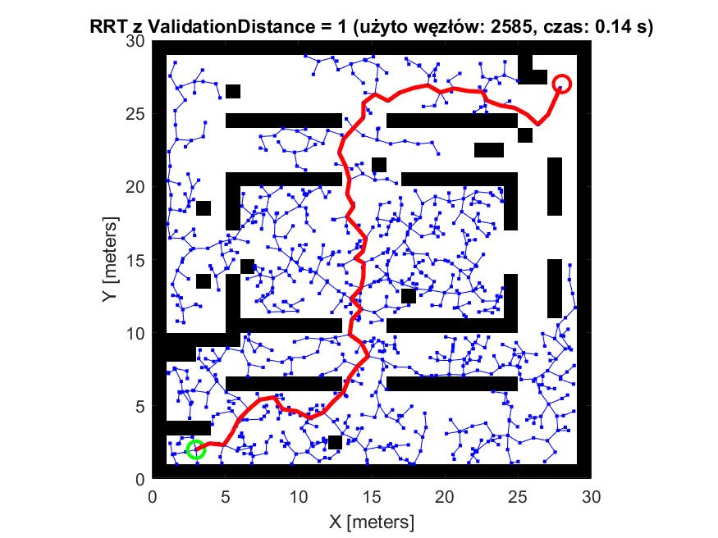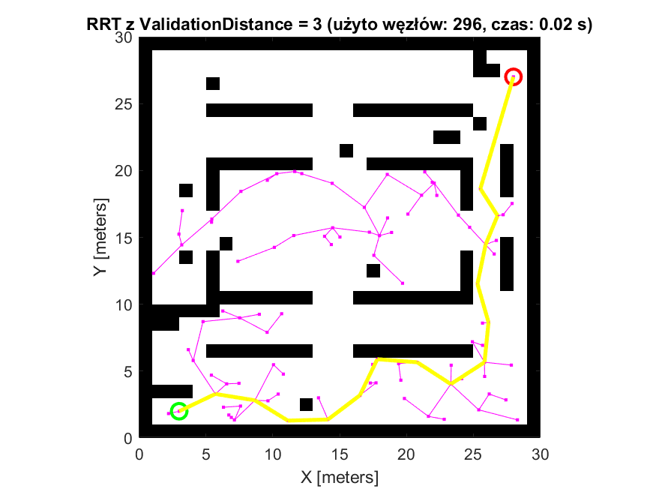

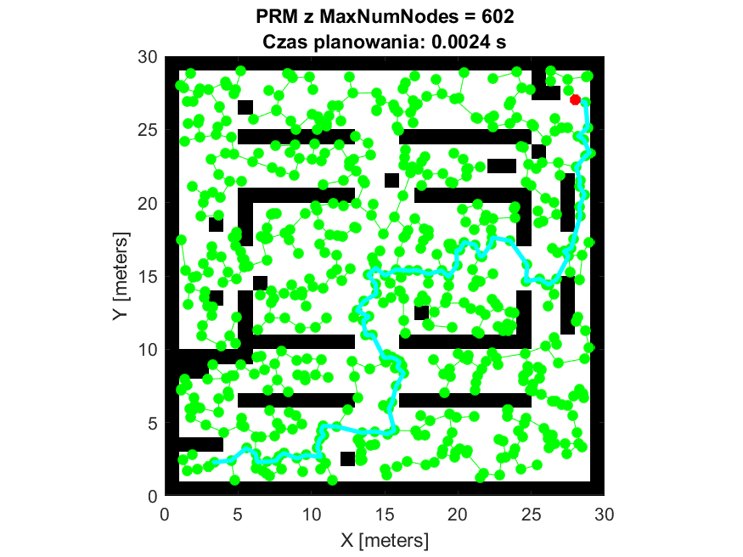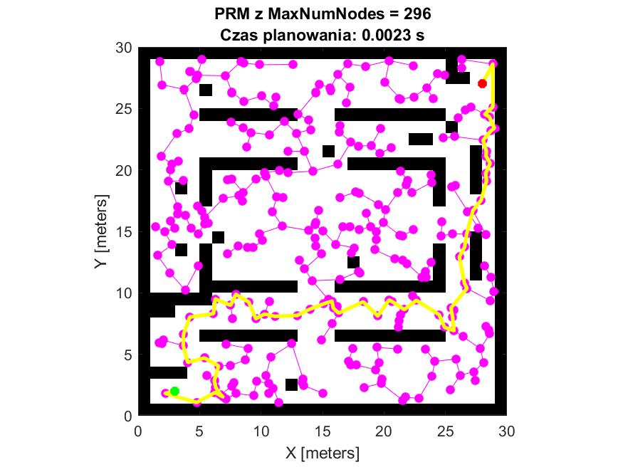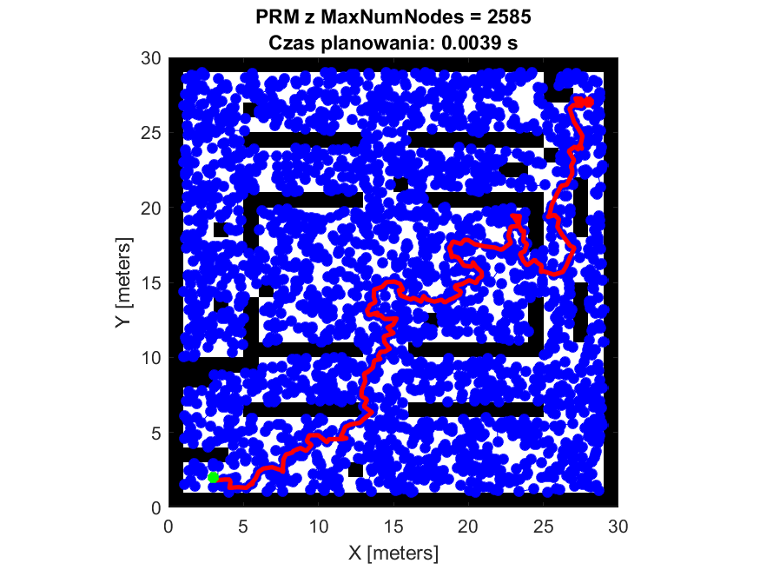

1. **Wnioski**

|  |  |  |  |  |  |  |
| --- | --- | --- | --- | --- | --- | --- |
| **Mapa** | **Metoda** | **Liczba przeszkód** | **Czas planowania [ s ]** | **Liczba węzłów** | **MaxConnectionDistance/MaxNumNodes** | **Znaleziono ścieżkę** |
| 1 | RRT | 0 | 0.180959 | 473 | 0.5 | Tak |
| 1 | RRT | 0 | 0.054524 | 131 | 1 | Tak |
| 1 | PRM | 0 | 0.075947 | 473 | 473 | Tak |
| 1 | PRM | 0 | 0.018317 | 131 | 131 | Tak |
| 1 | RRT | 5 | 0.047321 | 467 | 0.5 | Tak |
| 1 | RRT | 5 | 0.011810 | 128 | 1 | Tak |
| 1 | PRM | 5 | 0.019142 | 467 | 467 | Tak |
| 1 | PRM | 5 | 0.009979 | 128 | 128 | Tak |
| 1 | RRT | 10 | 0.057477 | 431 | 0.5 | Tak |
| 1 | RRT | 10 | 0.011484 | 185 | 1 | Tak |
| 1 | PRM | 10 | 0.034425 | 431 | 431 | Tak |
| 1 | PRM | 10 | 0.003677 | 185 | 185 | Tak |
| 2 | RRT | 0 | 0.042170 | 887 | 1 | Tak |
| 2 | RRT | 0 | 0.014156 | 368 | 2 | Tak |
| 2 | RRT | 0 | 0.023177 | 572 | 3 | Tak |
| 2 | PRM | 0 | 0.003537 | 887 | 887 | Tak |
| 2 | PRM | 0 | 0.003107 | 368 | 368 | Tak |
| 2 | PRM | 0 | 0.003031 | 572 | 572 | Tak |
| 2 | RRT | 5 | 0.057985 | 1142 | 1 | Tak |
| 2 | RRT | 5 | 0.015773 | 347 | 2 | Tak |
| 2 | RRT | 5 | 0.033224 | 548 | 3 | Tak |
| 2 | PRM | 5 | 0.003758 | 1142 | 1142 | Tak |
| 2 | PRM | 5 | 0.003127 | 347 | 347 | Tak |
| 2 | PRM | 5 | 0.003072 | 548 | 548 | Tak |
| 2 | RRT | 10 | 0.054006 | 1217 | 1 | Tak |
| 2 | RRT | 10 | 0.030648 | 446 | 2 | Tak |
| 2 | RRT | 10 | 0.027009 | 425 | 3 | Tak |
| 2 | PRM | 10 | 0.003821 | 1217 | 1217 | Tak |
| 2 | PRM | 10 | 0.002956 | 446 | 446 | Tak |
| 2 | PRM | 10 | 0.003149 | 425 | 425 | Tak |
| 3 | RRT | 0 | 0.188547 | 2630 | 1 | Tak |
| 3 | RRT | 0 | 0.028477 | 629 | 2 | Tak |
| 3 | RRT | 0 | 0.021021 | 302 | 3 | Tak |
| 3 | PRM | 0 | 0.004626 | 2630 | 2630 | Tak |
| 3 | PRM | 0 | 0.003080 | 629 | 629 | Tak |
| 3 | PRM | 0 | 0.002724 | 302 | 302 | Tak |
| 3 | RRT | 5 | 0.136314 | 2606 | 1 | Tak |
| 3 | RRT | 5 | 0.040603 | 629 | 2 | Tak |
| 3 | RRT | 5 | 0.019770 | 302 | 3 | Tak |
| 3 | PRM | 5 | 0.004708 | 2606 | 2606 | Tak |
| 3 | PRM | 5 | 0.002897 | 629 | 629 | Tak |
| 3 | PRM | 5 | 0.002878 | 302 | 302 | Tak |
| 3 | RRT | 10 | 0.138288 | 2585 | 1 | Tak |
| 3 | RRT | 10 | 0.024356 | 602 | 2 | Tak |
| 3 | RRT | 10 | 0.020640 | 296 | 3 | Tak |
| 3 | PRM | 10 | 0.003935 | 2585 | 2585 | Tak |
| 3 | PRM | 10 | 0.002380 | 602 | 602 | Tak |
| 3 | PRM | 10 | 0.002330 | 296 | 296 | Tak |

Metoda PRM generalnie osiąga krótszy czas planowania niż RRT, niezależnie od liczby przeszkód i parametrów konfiguracyjnych. RRT wymaga mniejszej liczby węzłów, ale jego czas działania jest dłuższy. Wzrost liczby przeszkód nie powoduje znaczącego wydłużenia czasu planowania, choć w RRT wpływ ten jest bardziej zauważalny niż w PRM. W przypadku większej liczby przeszkód RRT generuje więcej węzłów, co może zwiększać czas obliczeń, podczas gdy PRM wykazuje dużą stabilność czasową. Wartości parametrów mają wyraźny wpływ na RRT – większe wartości (np. zmiana MaxConnectionDistance z 0.5 na 1) prowadzą do skrócenia czasu planowania i zmniejszenia liczby węzłów. PRM natomiast utrzymuje stabilny czas planowania, a zmiana liczby węzłów nie wpływa istotnie na wyniki.

Obecność przeszkód wpływa na obie metody, choć w różnym stopniu. W przypadku RRT większa liczba przeszkód prowadzi do wzrostu liczby węzłów, co może wydłużać czas planowania, szczególnie przy mniejszych wartościach parametru MaxConnectionDistance. Jednak przy większych wartościach tego parametru RRT radzi sobie lepiej, szybciej znajdując ścieżkę mimo przeszkód. PRM z kolei wykazuje większą stabilność – czas planowania pozostaje niski nawet przy wzroście liczby przeszkód, a liczba węzłów pozostaje niemal taka sama. W praktyce oznacza to, że PRM jest bardziej odporny na zwiększoną złożoność środowiska, podczas gdy w RRT konieczne może być dostosowanie parametrów, aby utrzymać wydajność.